Конкурсная работа
XI Межрегиональный (с международным участием)
Фестиваль инновационных педагогических идей
«Стратегия будущего»

Полное наименование образовательной организации:
Муниципальное бюджетное дошкольное образовательное учреждение Петрозаводского городского округа «Детский сад комбинированного вида № 7 «Ауринко»

Направление:
Развитие дошкольного образования

Тема:
Проект «Ступеньки к успеху»

Автор:
старший воспитатель Мельникова Инна Владимировна

Пояснительная записка
В МДОУ «Детский сад № 7» в 2021-2022 учебном году в рамках реализации годовой задачи «Создавать благоприятные условия для выявления, развития и поддержки способностей и талантов у дошкольников в рамках реализации национального проекта «Образование» по направлению «Успех каждого ребёнка» был реализован проект «Ступеньки к успеху» (далее Проект).
Цель Проекта: обеспечение максимально благоприятных условий для раскрытия способностей и потенциала детей дошкольного возраста, создание ситуации успеха для каждого ребенка и всего детского коллектива в целом.
Участие в Проекте приняли дошкольники всех возрастных групп, педагоги и специалисты дошкольного учреждения, родители, семьи воспитанников.
Проект реализовывался в три этапа:
- Начальный этап (исследовательско-диагностический)
Цель: проработка документации, информирование и консультирование педагогов, родителей, диагностирование и тестирование воспитанников, анализ продуктов детского творчества. Формы реализации: обдумывание идеи проекта, сбор информации, материала для реализации идеи, составление плана работы, анализ и подбор методической литературы, согласование с администрацией, решение организационных вопросов, диагностика на основе наблюдений за ребёнком (методик экспертных оценок по определению одаренных детей (А. А. Лосева)).
- Основной этап (организационно-деятельностный)
Цель: систематическая и целенаправленная работа по развитию индивидуальных способностей и одаренности у детей. Формы реализации: слагаемыми второго этапа является создание условий, для развития одарённости и индивидуальных способностей ребенка, повышение профессиональных компетенций педагогов и специалистов; постоянная действующая Выставка детских работ в холле, детско-родительские проекты, конкурсы, фестивали, акции, дополнительное образование на базе дошкольного учреждения, разработка и реализация индивидуальных образовательных маршрутов, смотр-конкурс информационных буклетов для родителей с целью распространения передового педагогического опыта и идей по вопросам развития творческих способностей и талантов детей дошкольного возраста.
- Итоговый этап (рефлексия)
Этап рефлексии был направлен на подведение итогов Проекта, оценку эффективности работы педагогического коллектива. Формы реализации: заполнение таблиц достижений воспитанников, награждение активных участников, отчет – презентация на итоговом Педагогическом совете.
Итоги Проект подводились на тематическом Педагогическом совете №3 и итоговом Педагогическом совете №5, а так же освещались в сети Интернет на официальном сайте дошкольного учреждения МДОУ «Детский сад №7». По итогам реализации Проекта самые активные участники были награждены Почетными грамотами, Благодарственными письмами.
Результаты Проекта:
- создание пакета диагностических методик для выявления и дальнейшего развития творчески одаренных воспитанников;
- повышение уровня индивидуальных достижений детей в образовательных, творческих и других направлениях деятельности;
- создание условий для целенаправленного выявления, поддержки и развития потенциала дошкольников;
- активное участие воспитанников в конкурсах, акциях, фестивалях, смотрах различного уровня;
- сближение всех участников образовательного процесса, плодотворное сотрудничество.

Содержательная часть
Проект «Ступеньки к успеху»
Основная идея Проекта определяет различные стороны взаимодействия всех участников воспитательно-образовательного процесса, направленных на развитие способностей и талантов воспитанников через участие в конкурсах, акциях, выставках, проектной деятельности, кружках.
Целью Проекта является: обеспечение максимально благоприятных условий для раскрытия способностей и потенциала детей дошкольного возраста, создание ситуации успеха для каждого ребенка и всего детского коллектива в целом.
Задачи Проекта
- раскрытие творческого, интеллектуального, художественного, культурного потенциала воспитанников;
- повышение уровня профессиональной компетенции педагогов и специалистов;
- создание условий для участия детей, родителей и педагогов в творческих выставках, смотрах, фестивалях, конкурсах различных уровней;
- формирование мотивации педагогов на активную творческую работу для выявления, поддержки и развития детей с признаками одаренности;
- способствование обогащению и индивидуализации развивающей предметно-пространственной среды;
- обеспечение эмоционального благополучия детей, сохранение и укрепление здоровья через оптимальную организацию педагогического процесса.
- привлечение родительской общественности к жизни дошкольного учреждения, вовлечение их в образовательную деятельность, посредством реализации образовательных проектов на основе выявления потребностей и поддержки образовательных инициатив семьи.
Ожидаемые результаты Проекта
- создание пакета диагностических методик для выявления и дальнейшего развития творчески одаренных воспитанников;
- повышение уровня индивидуальных достижений детей в образовательных, творческих и других направлениях деятельности, к которым у них есть способности;
- совершенствование форм работы с дошкольниками по развитию творческого, интеллектуального потенциала;
- создание условий для целенаправленного выявления, поддержки и развития потенциала и самореализации;
- активное участие в конкурсах, акциях, фестивалях, смотрах различного уровня;
- сближение всех участников образовательного процесса для дальнейшего плодотворного сотрудничества;
- повышение профессионального мастерства педагогов и специалистов.
Актуальность Проекта
Дать ребенку возможность раскрыть талант – значит помочь ему найти привлекательное занятие, вложить в него силы, время, постепенно усложнять условия занятий и совершенствовать навыки. Таким образом, он будет получать удовольствие от своего занятия и добиваться в нем успеха.
«В душе каждого ребенка есть невидимые струны. Если их тронуть умелой рукой, они красиво зазвучат», - отмечал В.А. Сухомлинский. Детская успешность – это тот самый механизм, благодаря запуску которого можно раскрыть человеческий потенциал во всей его полноте.
Успех — это результат деятельности человека, которая преобразует его самого и окружающую действительность. В него включаются только те достижения человека, которые могут быть охарактеризованы как положительный результат его деятельности.
Ситуация успеха с психологической точки зрения -это переживание радости удовлетворение от того, что результат к которому стремился человек в своей деятельности, либо совпал с его ожиданиями и надеждами, либо превзошёл.
С педагогической точки зрения, ситуация успеха -это целенаправленное, организованное сочетаний условий и продуманной стратегии и тактики педагога, при которых для детей создается возможность значительных запрограммированных результатов в деятельности. Это создание комфортных психолого-педагогических условий каждому ребенку, в обязательный перечень которых входят:
- мотивация благополучия;
- положительная оценка достижений ребенка;
- недопущение отрицательной оценки;
- уважение к идеям и мыслям ребенка;
- обеспечение терпеливой поддержки и внимания;
- индивидуализация степени трудности заданий.
Подмечать интерес ребенка и уделять как можно больше внимания его занятиям, поддерживать, хвалить, интересоваться – это значит создать благоприятные условия для развития одаренности. Во всех ситуациях общения педагог стремится поддержать рост положительного в ребенке, не ронять его достоинства. Педагог отходит от монолога и включается в активное слушание ребенка, в осознание его индивидуальности, доверяет ребенку и поддерживает его. Педагог выступает инициатором общения с ребенком, предоставляя ему выбор и возможность действовать самостоятельно. Индивидуализация педагогического процесса предполагает переход педагога с позиции, «каким ребенок должен быть» на позицию изучения каждого ребенка.
Этапы Проекта
- Начальный этап (исследовательско-диагностический) - август - октябрь 2021
Цель: проработка документации, информирование и консультирование педагогов, родителей, диагностирование и тестирование воспитанников, анализ продуктов детского творчества.
- Основной этап (организационно-деятельностный) – сентябрь 2021- май 2022
Цель: систематическая и целенаправленная работа по развитию индивидуальных способностей и одаренности у детей.
Слагаемыми второго этапа является создание в дошкольном учреждении условий, при которых развитие одарённости и индивидуальных способностей ребенка будут проходить наиболее эффективно и повышение профессиональных компетенций педагогов и специалистов.
- Итоговый этап (рефлексия) – май 2022
Этап рефлексии направлен на подведение итогов Проекта, оценку эффективности работы педагогического коллектива.
Принципы педагогической деятельности в работе с детьми
- принцип личностно-ориентировочного подхода. В рамках данного подхода предполагается опора в воспитании и обучении на естественный процесс саморазвития задатков и творческого потенциала личности, создание для этого соответствующих условий;
- принцип системности, сущность которого заключается в том, что относительно самостоятельные компоненты рассматриваются не изолированно, а в системе их взаимосвязи с другими;
- принцип деятельности, предполагает обучение детей выбору цели и планированию деятельности, ее организации и регулированию, контролю, самоанализу и оценке результатов деятельности;
- принцип содействия и сотрудничества детей и взрослых, признания ребенка полноценным участником (субъектом) образовательных отношений;
- принцип поддержки инициативы детей в различных видах деятельности.
План проведения мероприятий Проекта
этап | мероприятие | сроки | тема | ответственный
начальный | Обдумывание идеи проекта, сбор информации, материала для реализации идеи, составление плана работы, анализ и подбор методической литературы, согласование с администрацией, решение организационных вопросов. | август  сентябрь |  | старшие воспитатели
начальный | Мониторинг и микро-консилиумы по итогам освоения образовательных программ | октябрь |  | старший воспитатель
основной | Выставка детских работ в холле  дошкольного учреждения на первом этаже | 14-28.09 | Детский сад | Лесная сказка
основной |  | 28.09-12.10 | Овощи и фрукты | Речецветики
основной |  | 12-30.10 | Осень | Пчелки
основной |  | 02-18.11 | ПДД | Звездочки
основной |  | 18-30.11 | Семья. День матери | Солнечные зайчики
основной |  | 01-11.12 | День здоровья | инструктор по ФИЗО
основной |  | 14-31.12 | Новогодние праздники | Цветочный город
основной |  | 11-29.01 | Зима | музыкальные руководители
основной |  | 01-12.02 | Животные Карелии | Дельфинчики
основной |  | 15-26.02 | День защитников Отечества | Лучики
основной |  | 01-12.03 | Международный женский день | педагог-психолог
основной |  | 15-31.03 | Весна | музыкальные руководители
основной |  | 01-09.04 | День здоровья | Капитошки
основной |  | 12-23.04 | День космонавтики | Смешарики
основной |  | 26.04-12.05 | День Победы | Радужка
основной |  | 13-31.05 | Лето | Веселые человечки
основной | Детско-родительские проекты (примерные темы) | октябрь –апрель | Мама, пап, я – талантливая семья | Веселые человечки
основной | Детско-родительские проекты (примерные темы) | октябрь –апрель | Мир вокруг нас | Капитошки
основной | Детско-родительские проекты (примерные темы) | октябрь –апрель | Я – научился! | Цветочный город
основной | Детско-родительские проекты (примерные темы) | октябрь –апрель | Детское портфолио | Солнечные зайчики
основной | Детско-родительские проекты (примерные темы) | октябрь –апрель | Творчество без границ | Лесная сказка
основной | Детско-родительские проекты (примерные темы) | октябрь –апрель | Я талантлив! | Пчелки
основной | Детско-родительские проекты (примерные темы) | октябрь –апрель | Маленький гений | Речецветики
основной | Детско-родительские проекты (примерные темы) | октябрь –апрель | Доброе сердце | Дельфинчики
основной | Детско-родительские проекты (примерные темы) | октябрь –апрель | Адвент-календарь | Смешарики
основной | Детско-родительские проекты (примерные темы) | октябрь –апрель | Страна почемучек | Лучики
основной | Детско-родительские проекты (примерные темы) | октябрь –апрель | Жили-были профессии | Радужка
основной | Детско-родительские проекты (примерные темы) | октябрь –апрель | Маленькие исследователи | Звездочки
основной | Детско-родительские проекты (примерные темы) | октябрь –апрель | Наши достижения | музыкальные руководители
основной | Детско-родительские проекты (примерные темы) | октябрь –апрель | Физкультура-путь к творчеству | инструктор по ФИЗО
основной | Детско-родительские проекты (примерные темы) | октябрь –апрель | Наши достижения | педагог-психолог
основной | Конкурсы, фестивали, акции | 22.10 | Осенние фантазии | музыкальные руководители
основной | Конкурсы, фестивали, акции | 05.05 | Фестиваль военной песни | музыкальные руководители
основной | Конкурсы, фестивали, акции | в течение учебного года | по плану ЦРО КИРО, АПГО, ДОУ  сайты сети интернет, | педагоги и специалисты
основной | Установочный Педагогический совет | 02.09 |  | заведующий
основной | Педагогические часы | 20-21.01 | Педагогика успеха: теоретические подходы и практика реализации | старший воспитатель
основной | Педагогические часы | 03.04.02 | Психолого-педагогические механизмы ситуации успеха. Развитие одаренности в условиях воспитательно - образовательного процесса | педагог-психолог  старший воспитатель
основной | Педагогические часы | 10-11.03 | Тактики педагогической поддержки | старший воспитатель
основной | Работа ППк | в течен. уч. года |  | председатель ППк
основной | Реализация дополнительного образования (кружки) | в течен. уч. года |  | заведующий
основной | Разработка и реализация индивидуальных образовательных маршрутов | в течен. уч. года |  | педагоги и специалисты
основной | Информационные новости в сети Интернет на официальном сайте дошкольного учреждения | в течен. уч. года |  | старший воспитатель
итоговый | тематический Педагогический совет №3 | 25.03 | Ступеньки к успеху | заведующий
итоговый | Мониторинг и микро-консилиумы по итогам освоения образовательных программ | апрель |  | старший воспитатель
итоговый | Итоговый Педагогический совет №5 | 25.05 | Итоги и эффективность работы дошкольного учреждения в учебном году | заведующий

приложение № 1

Памятка для педагогов
«Как мотивировать детей, чтобы они САМИ захотели с вами играть?»
1. Создать проблему
- Ребята! Отличная новость! Завтра к нам в гости придут наши соседи - ребята из младшей группы. Как нам их встретить? (выслушать варианты)
- Я точно знаю, что эти ребята любят смотреть театральные представления…. (дождаться предложений детей сделать постановку)
- Отличная идея! Их воспитатель однажды мне говорил, что дети очень любят сказку ….. (назвать сказку, которую воспитанники Вашей группы точно не знают и дождаться, когда реплик «А мы такой не знаем»)
- Это проблема? Как можно узнать, если чего-то не знаешь? (дождаться от детей, предложения изучить эту сказку и так далее ……..)
2. Подключить органы чувств
Звучит музыка, между детьми и педагогом начинается диалог.
- Девчонки и мальчишки, вам нравится музыка?
- Какая музыка вам нравится тебе?
- О чем вы думаете, когда слышите эту музыку?
- Чем бы вам хотелось заняться, слушая её?
- А теперь под звуки этой музыки я предлагаю вам этим заняться!
- Что необходимо будет тебе, Катюша, для этого? А тебе, Иван?
3. Провоцировать
В зимний период года дети собираются на прогулку.
-Ребята! У меня для вас замечательное предложение - верхнюю одежду, шапки и перчатки на прогулку не надевать (выждать паузу, вопросы детей).
- Надевая всю эту одежду, мы потратим много времени, и наша прогулка сократится….(ответы детей)
- Что же произойдет, если мы не наденем эти вещи? (ответы детей)
- Что вы предлагаете сделать?
4. Просить помощи
- Мои юные друзья! Ваши родители обратились к нам с просьбой….. (дождаться вопросов детей)
- Они просят снять фильм о нашей жизни в детском саду. Главными героями этого фильма будете вы.
- Как вы думаете, что мы можем представить в этом фильме?
- Как нам это сделать?
- Дорогие мои друзья, в нашем детском саду (городе, царстве – государстве, и т.д.) произошла неприятность (выдержать паузу, дождаться первого вопроса детей, сообщить что случилось).
- Что будем делать?

приложение № 2
Рекомендации для родителей одаренных детей
- Дайте ребенку время для размышления;
- Старайтесь развивать способности ребенка во всех сферах. Например, для интеллектуально одаренного ребенка были бы очень полезны занятия, направленные на развитие творческих, коммуникативных, физических и художественных способностей;
- Избегайте сравнивать детей друг с другом;
- Дайте ребенку возможность находить решения без боязни ошибиться. Помогите ему ценить прежде всего собственные оригинальные мысли и учиться на своих ошибках;
- Поощряйте инициативу. Пусть ваш ребенок делает собственные игрушки, игры и модели из любых имеющихся материалов;
- Способствуйте задаванию вопросов. Помогайте ребенку находить источники информации для получения ответов на свои вопросы;
- Дайте ребенку возможность получить максимум жизненного опыта. Поощряйте увлечения и интересы в самых разнообразных областях;
- Не ждите, что ребенок будет проявлять свою одаренность всегда и во всем;
- Будьте осторожны, поправляя ребенка. Излишняя критика может заглушить творческую энергию и чувство собственной значимости;
- Находите время для общения всей семьей. Помогайте ребенку в его самовыражении.

приложение № 3
«Портрет одаренного ребенка»
А.М. Матюшкин (российский психолог, доктор психологических наук, профессор)
Современное понимание одаренности утверждает, что в ее основе лежит доминирующая познавательная мотивация и исследовательская творческая активность, выражающаяся в обнаружении нового в постановке и решении проблем.
Вместе с положительными качествами педагоги отметили, что у одаренных детей имеются и свои минусы. Все эти качества могут вызвать неприязнь у сверстников, способствовать изолированности этих школьников в классных коллективах.
Положительные качества | Отрицательные качества
- Неуемное любопытство  - Хорошо развитая речь  - высокая концентрация внимания на интересующем деле  - упорство в достижении результатов  - богатая фантазия  - открытость  - принципиальность | - неспособность стать на точку зрения другого  - формальный подход к учебе  - отставание в физическом развитии  - отсутствие конформизма  - стремление всегда быть правым в споре

приложение № 4
Фотоотчет

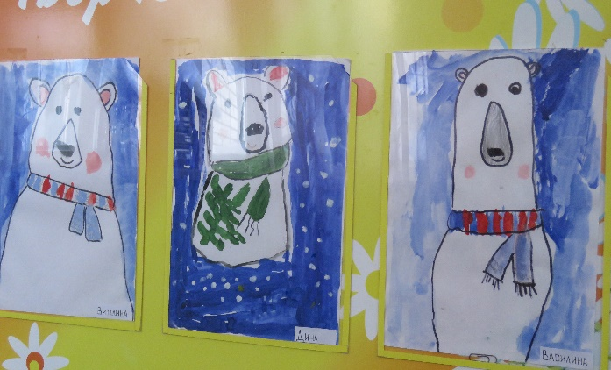
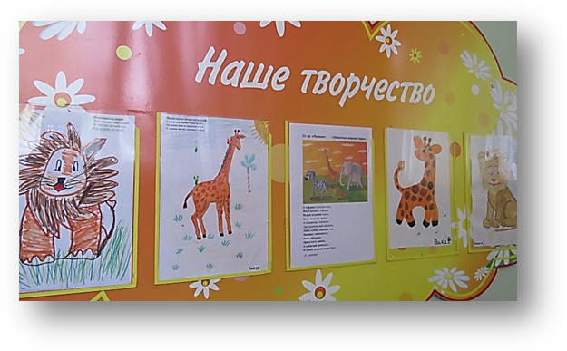
Постоянно действующая Выставка детских работ в холле дошкольного учреждения

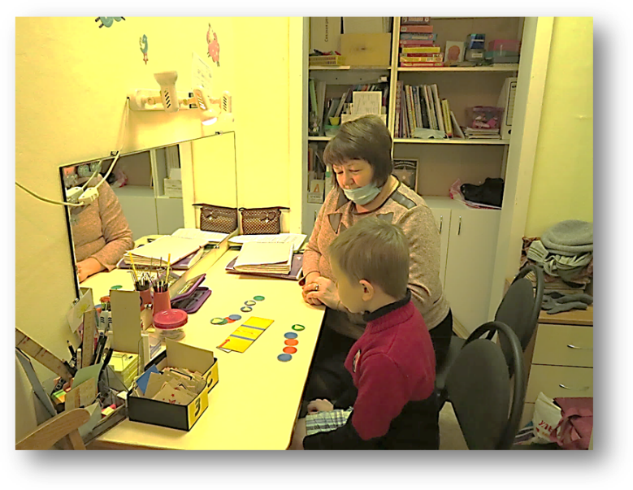
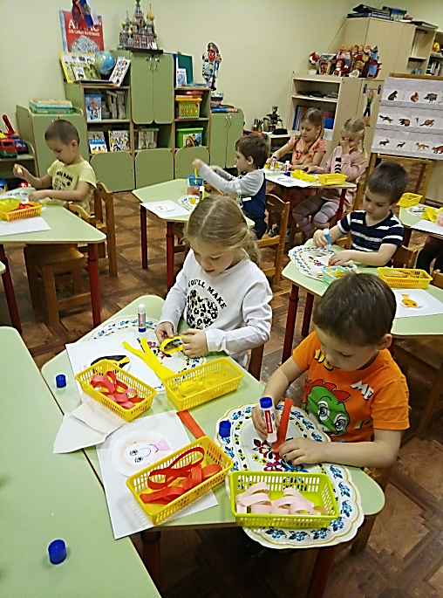
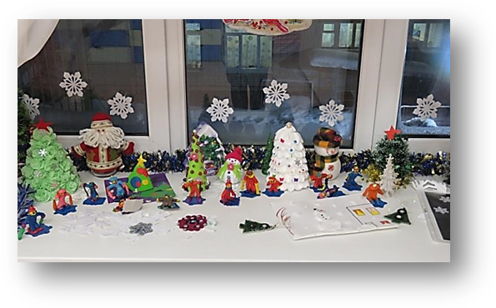
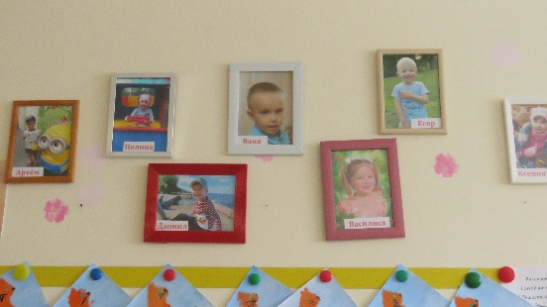
Поддержка детской инициативы, развитие творчества
Развивающая предметно-пространственная среда
Дополнительные образовательные услуги

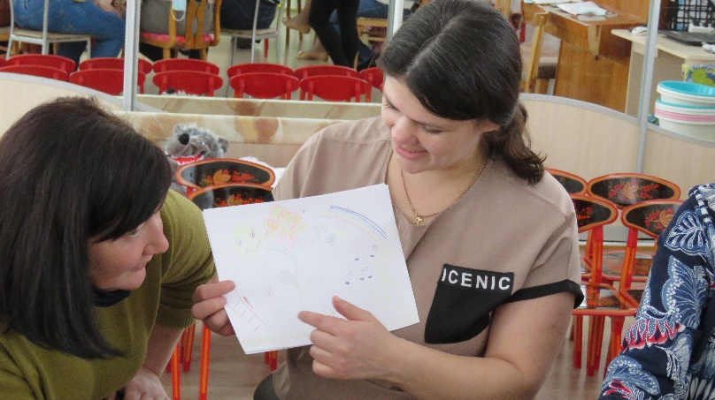
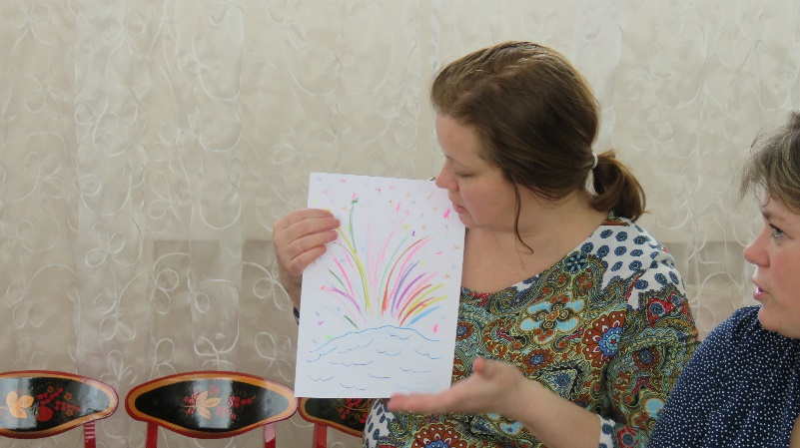
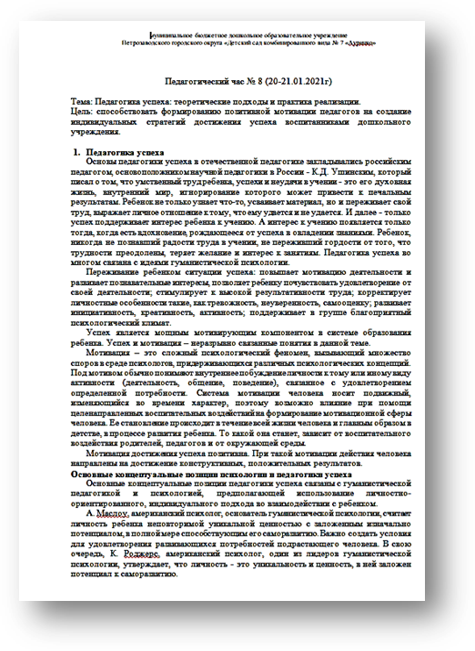
Педагогический час «Педагогика успеха: теоретические подхода и практика реализации»

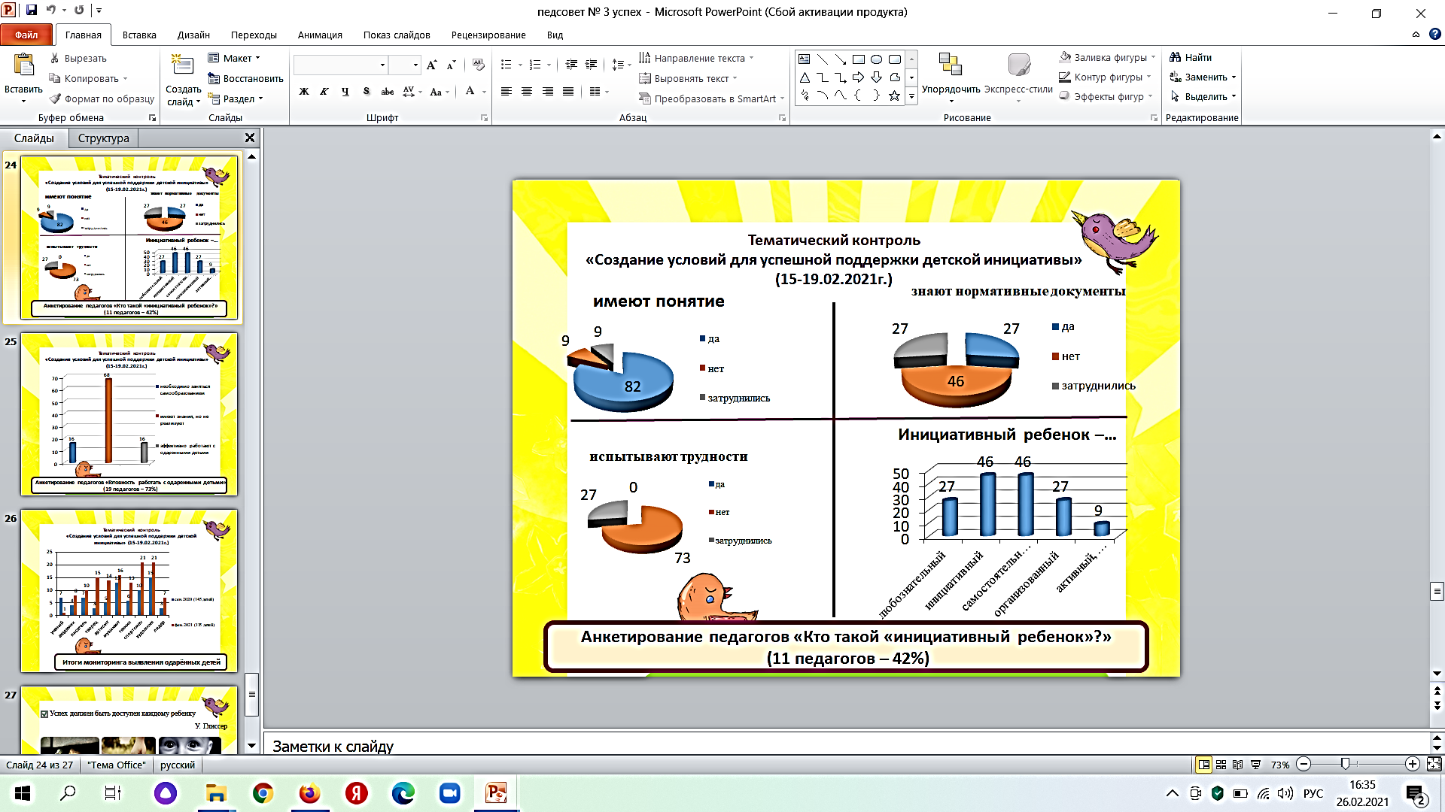
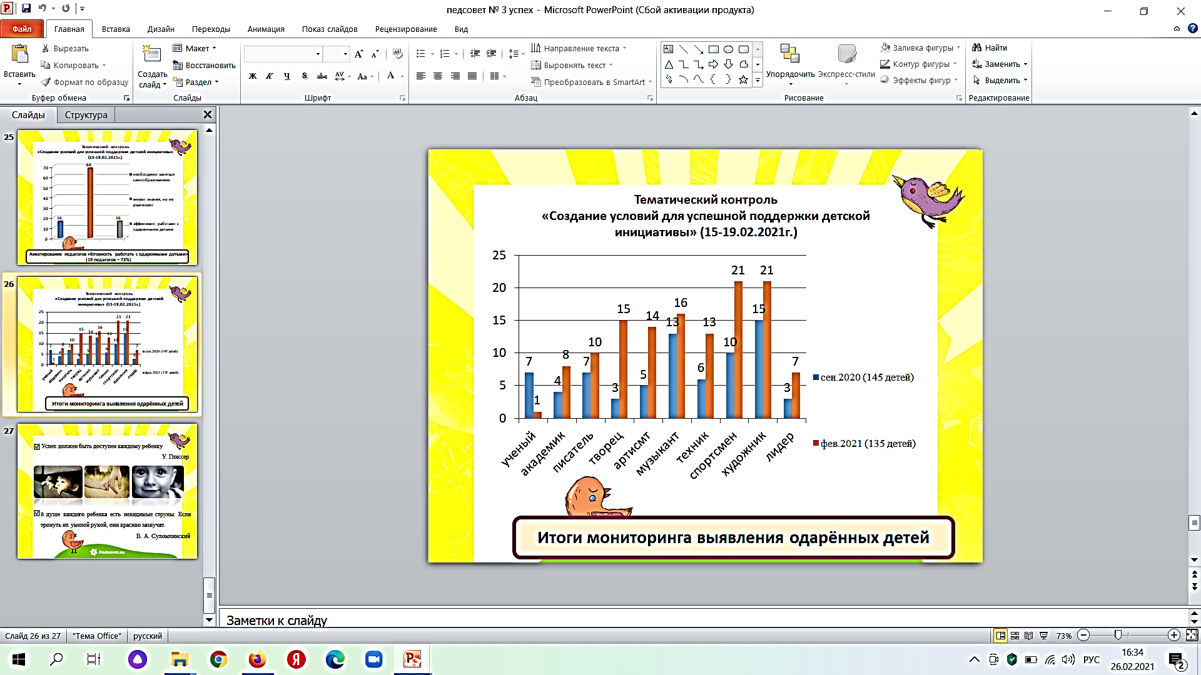
Смотр-конкурс информационных буклетов для родителей
Тематический контроль «Создание условий для успешной поддержки детской инициативы»: мониторинг выявления одарённых детей (А. Лосева), анкетирование педагогов
«Кто такой «инициативный ребенок»?»

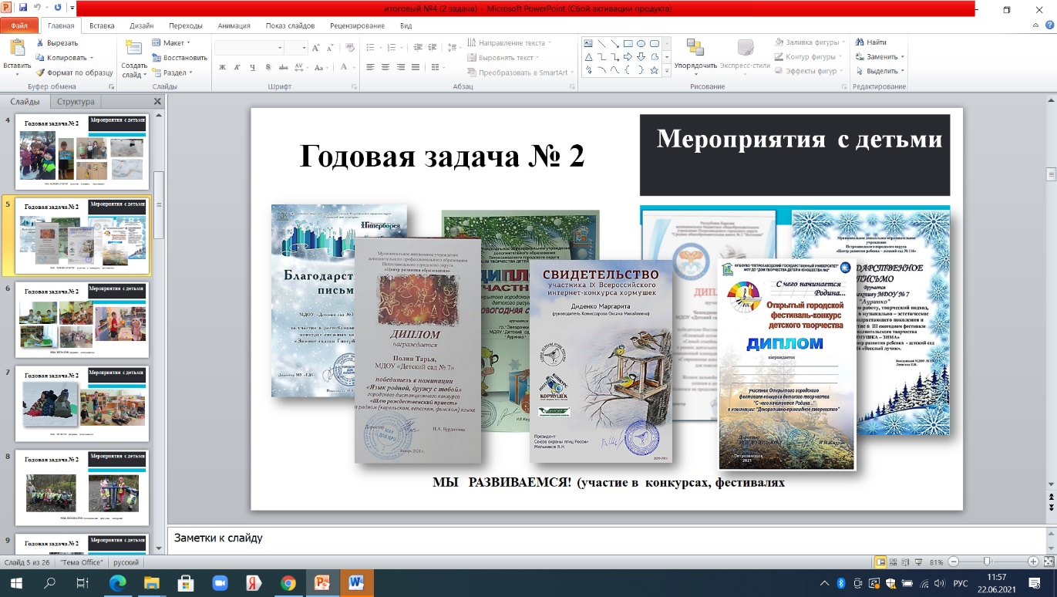
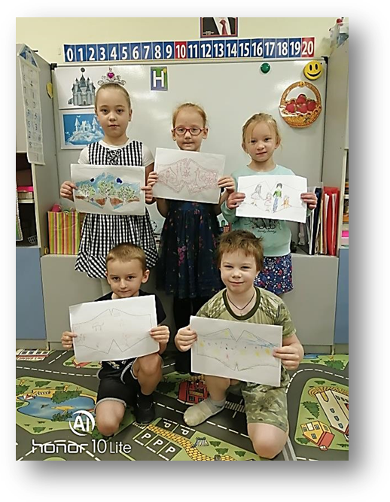
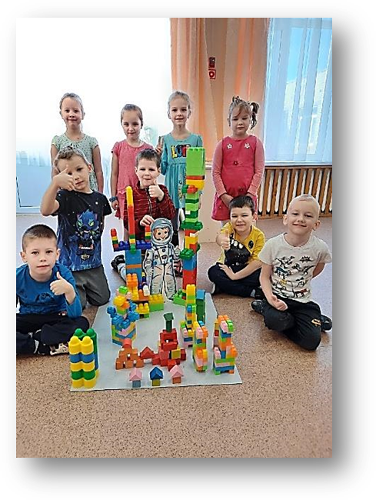
Активное участие дошкольников в конкурсах, акциях, фестивалях

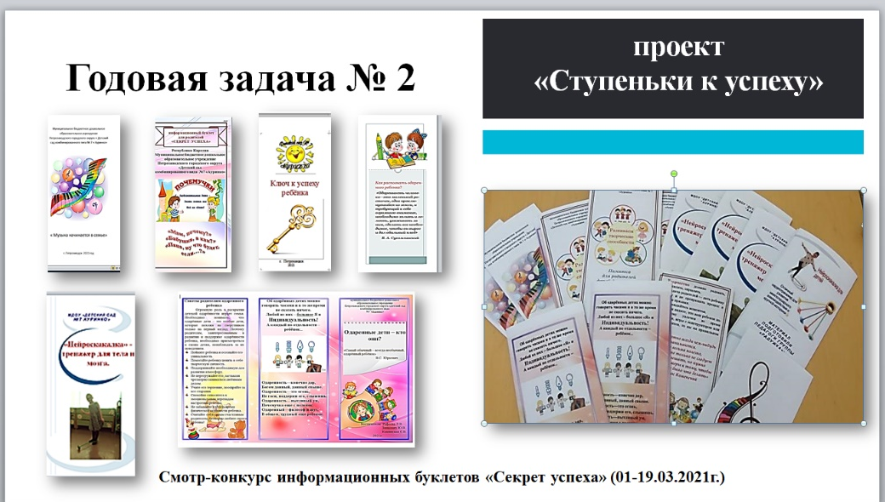

Смотр-конкурс информационных буклетов для родителей
Смотр-конкурс информационных буклетов для родителей

Смотр-конкурс информационных буклетов для родителей
приложение № 2

Таблица достижений воспитанников (итоги Проекта «Ступеньки к успеху»)

группа: ___________________________
№ 1
№ | Ф. И. ребенка | конкурсы, фестивали |  |  | выставки |  | акции |  | проекты | кружки |  | ИОМ | итог
№ | Ф. И. ребенка | групповые | городские республиканс | всероссийские международны | групповые | доу | групповые | другие
1
2
3
4
5
6
7
 | Ф. И. О. педагога
1
2
3

Список литературы
- Алиева Т., Урадовских Г. Детская инициатива – основа развития познания, деятельности, коммуникации // Дошкольное воспитание. – 2015. – № 9.
- Кожевникова Л.М. Карта детских инициатив / Л.М. Кожевникова – М.: Академия, 2009
- Короткова Н.А. Пути гибкого проектирования образовательного процесса / Н.А. Короткова – М.: Академия, 2008.
- Нищева Н.А. Воспитываем дошкольников самостоятельными / Н.А. Нищева // Сборник статей СПб: ДЕТСТВО-ПРЕСС, 2000.
- Баркан А. И. Ребенку хорошо в детском саду. Как этого добиться. М.: Олма Медиа Групп, 2015. 176 с.
- Развитие одаренности дошкольника в условиях дошкольного образовательного учреждения: методические рекомендации / авторы-сост.: И. С. Морозова, О. Ф. Григорьева. – Кемерово: Изд-во КРИПКиПРО, 2012. – 45 с.
- Богоявленская, Д.Б. Психология одаренности: понятие, виды, проблемы [Текст] / Д.Б. Богоявленская, М.Е. Богоявленская. - М., 2005.
- Выготский, Л. С. Воображение и творчество в детском возрасте [Текст] / Л. С. Выготский. - СПб.: СОЮЗ, 1997.
- Попова, Л.В. Одаренные девочки и мальчики [Текст] / Л. В. Попова // Начальная школа: плюс - минус. - 2000. - №3. - С. 58-65
- Савенков, А. И. Одаренные дети в детском саду и школе [Текст]: учебное пособие для студентов высших педагогических учебных заведений / А. И. Савенков. - М.: Издательский центр «Академия», 2000. - 232 с.
- Холодная, М.А. Принципы и методы выявления одаренных детей [Текст] / М. А. Холодная // Одаренность: рабочая концепция. - М., 2002.

